面向对象的特征

封装
隐藏对象的属性及实现细节，仅对外提供接口，增强安全性和简化编程，用户不必了解具体的实现细节，降低耦合。

继承
继承可以使得子类具有父类的各种属性和方法，而不需要再次编写相同的代码。但同时继承又具有很强的侵略性，如果父类的方法、属性改变，子类也随之改变，不具备很好的扩展性，所以在合适的情况下应该用关联、依赖等来代替继承。

多态
一个对象具有多种特征，不同的子类都可当做父类看待，可以屏蔽不同子类之间的差异，写出通用的代码，作出通用的编程，以适应需求的不断变化。即面向接口编程，也是依赖倒置原则的体现，高层模块不应该依赖底层模块，两者都应该依赖其抽象。

算法

冒泡排序
定义一个数组{10,90,80,40,60}进行从小到大的排序
int[] arr = new int[]{10,90,80,40,60};
int temp = 0;
for (int i = 0; i < arr.length-1; i++) {
for (int j = (i+1); j < arr.length; j++) {
if (arr[j]<arr[i]) {
temp = arr[j];
arr[j]=arr[i];
arr[i]=temp;
}
}
}

运行时异常和一般异常
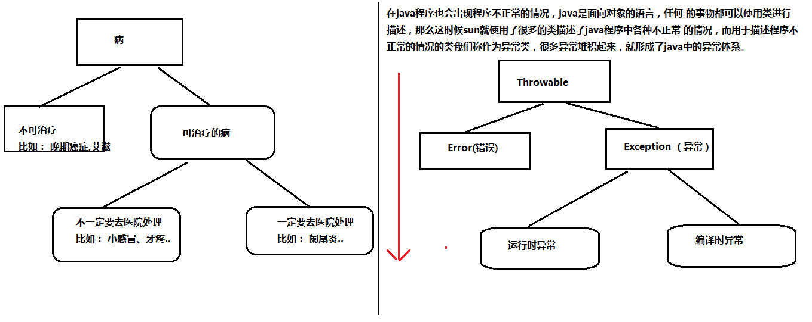
了解的集合及特征、区别
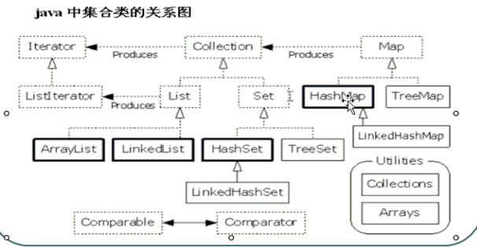
List：元素是有序的,元素可以重复,因为该集合体系有索引
Set：元素是无序的,元素不可以重复
Map: 键不可重复，值可以重复

